VÝZVA K PODÁNÍ NABÍDKY
v zadávacím řízení k veřejné zakázce malého rozsahu na stavební práce s názvem
„CMŠ Studánka – stavebně-technický průzkum“
Identifikační údaje zadavatele
název: | městská část Praha 12
se sídlem: | Generála Šišky 2375/6, 143 00 Praha 4 - Modřany
zastoupená: | Ing. Vojtěchem Kosem, MBA, starostou
IČO: | 00231151
DIČ: | CZ00231151
kategorie zadavatele: | veřejný dle § 4 odst. 1 písm. d) zákona č. 134/2016 Sb.,  o veřejných zakázkách (dále jen „zákon“)
- Informace o druhu a předpokládané hodnotě veřejné zakázky
druh veřejné zakázky: | služby
předpokládaná hodnota zakázky: | 41 000, - Kč bez DPH
druh zadávacího řízení: | veřejná zakázka malého rozsahu dle § 27 zákona
smluvní vztah: | objednávka
klasifikace předmětu veřejné zakázky (CPV KÓD) | 71318000-0 - Poradenské a konzultační inženýrství  71311000-1 - Poradenství v oblasti stavebního inženýrství  71000000-8 - Architektonické, stavební, technické a inspekční služby  71500000-3 - Služby ve stavebnictví
profil zadavatel: | https://zakazky.praha12.cz/

Jedná se o veřejnou zakázku malého rozsahu (dále jen „VZMR“) dle ust. § 27 zákona
č. 134/2016 Sb., o zadávání veřejných zakázek, ve znění pozdějších předpisů (dále jen „ZZVZ“). Pro tuto VZMR platí ust. § 31 ZZVZ, tj. není zadávána postupem podle ZZVZ.
Při jejím zadávání platí ust. § 6 ZZVZ. Tato výzva k podání nabídky je současně zadávací dokumentací k VZMR.
- Předmět veřejné zakázky a obchodní podmínky
Předmětem veřejné zakázky je zpracování stavebně technického průzkumu objektu č. p. 686 v k. ú. Kamýk, při ulici Ke Kamýku, Praha 12 - Kamýk. Objekt se skládá ze tří samostatných pavilonů, jednoho dvoupodlažního a dvou přízemních. V jednom pavilonu je provozována mateřská školka, ve druhém mateřské centrum a ve třetím je základní umělecká škola a skauti. V interiérech i na fasádě pavilonů se objevila plíseň. V interiéru jsou patrné menší i větší trhliny ve stěnách a na stropě. Investor pro zamýšlený návrh celkové rekonstrukce objektu potřebuje specifikaci možných příčin poruch objektu. Požaduje posoudit stávající stav konstrukčních prvků, zjistit příčinu problémů a poskytnout doporučení pro opravy a úpravy.

Výsledky průzkumu budou shrnuty do zprávy, kde vedle výsledků průzkumu a doporučení pro opravy a úpravy, bude vyčíslen i odhad nákladů na rekonstrukci celého objektu. Doporučení pro řešení problémů mohou být variantní, ve zprávě budou řazené podle finanční náročnosti.

- Doba a místo plnění předmětu veřejné zakázky
předpokládané zahájení:  (předpokládaný termín zahájení se může měnit s ohledem na ukončení zadávacího řízení) | ihned po podpisu objednávky
předpokládané dokončení plnění: | do 4 týdnů od podpisu objednávky
místo plnění: | objekt č. p. 686, při ulici Ke Kamýku, Praha 12 – Kamýk (viz.příloha č.4 výzvy)

- Požadavky zadavatele na kvalifikaci dodavatele
Dodavatel musí prokázat splnění následujících kvalifikačních předpokladů:
- základní kvalifikační předpoklady formou podepsání oprávněnou osobou
přílohy č. 2 této výzvy
- profesních kvalifikačních předpokladů formou
- prostá kopie výpisu z obchodního rejstříku, pokud je v něm dodavatel zapsán,
- prostá kopie dokladu o oprávnění k podnikání dle zákona č. 455/1991 Sb.,
o živnostenském podnikání, ve znění pozdějších předpisů, v rozsahu odpovídajícím druhu, rozsahu a předmětu veřejné zakázky,
- technické kvalifikace:
- účastník předloží seznam alespoň 3 obdobných zakázek (míněno poskytnutí činnosti za účelem zhotovení odborného technického průzkumu v oblasti pozemní stavby), za posledních 5 let před zahájením tohoto zadávacího řízení, v hodnotě minimálně 30.000 Kč bez DPH, za jednu každou (míněna hodnota za poskytnuté služby), včetně kontaktní osoby pro případné ověření reference.
- účastník splní kritérium technické kvalifikace dále tím, že předloží seznam realizačního týmu, kde bude uvedena minimálně 1. osoba s funkcí:

Hlavní inženýr projektu, který bude splňovat:
- doklad (osvědčení) o autorizaci ve smyslu zákona č. 360/1992 Sb., o výkonu povolání autorizovaných architektů a o výkonu povolání autorizovaných inženýrů a techniků činných ve výstavbě, pro obor pozemní stavby, minimálně ve stupni autorizovaný technik.
- požadovaná délka praxe v oboru – 5 let od získání příslušné autorizace
- Podmínky účasti v zadávacím řízení
- Dodavatel může předložit pouze jednu nabídku.
- Nabídku musí účastník předložit elektronicky prostřednictvím elektronického nástroje E-ZAK pro zadávání veřejných zakázek na https://zakazky.praha12.cz/
- Nabídka musí obsahovat a být seřazena následovně:
- podepsaný krycí list nabídky doplněný o identifikační údaje dodavatele
a nabídkovou cenu – viz příloha č. 1 této výzvy;
- čestné prohlášení o splnění základní kvalifikace viz příloha č. 2 této výzvy;
- Požadavky zadavatele na způsob zpracování nabídkové ceny
Účastník zadávacího řízení předloží nabídkovou cenu za realizaci předmětu veřejné zakázky dle podmínek uvedených v této výzvě a dle jednotlivých položek stanovených přílohou č. 3 výzvy. Nabídková cena je cenou nejvýše přípustnou, která zahrnuje veškeré náklady dodavatele spojené s realizací předmětu veřejné zakázky (zejména administrativní náklady, náklady na dopravu apod.).
- Dotazy k zadávacím podmínkám
  - Účastník je oprávněn (pomocí elektronického nástroje E-ZAK pro zadávání veřejných zakázek na https://zakazky.praha12.cz/) požadovat po zadavateli vysvětlení zadávacích podmínek.

  - Žádost je nutné doručit nejpozději 4 dny před uplynutím lhůty pro podání nabídek uvedené v článku VIII. této výzvy. V případě doručení žádosti v pozdějším termínu si zadavatel vyhrazuje právo žádost o vysvětlení zadávacích podmínek nevyřizovat.

  - Vysvětlení zadávací dokumentace zadavatel uveřejní nejpozději do 2 pracovních dnů ode dne doručení žádosti o vysvětlení pomocí elektronického nástroje E-ZAK.

  - Zadavatel může poskytnout účastníkům vysvětlení zadávacích podmínek i bez jejich předchozí žádosti, a to pomocí elektronického nástroje E-ZAK.

  - Pokud některý dotaz vyvolá nutnost úpravy zadávací dokumentace, bude upravená zadávací dokumentace bezodkladně rozeslána všem přímo osloveným subjektům a zveřejněna pomocí nástroje E-ZAK.

- Prohlídka místa plnění investiční akce
Prohlídka místa plnění investiční akce se uskuteční.
datum: | 18. 06. 2024
čas: | 10:00
sraz účastníků: | před vstupem do areálu adresa Ke Kamýku 686/2, Praha 4 – Kamýk
- Místo a lhůta pro podání nabídky
Uchazeč podá svou nabídku elektronicky na profil zadavatele https://zakazky.praha12.cz/
datum: | do 27. 06. 2024
čas: | do 10:00
- Zadávací lhůta
Lhůta, po kterou je účastník vázán svou nabídkou, činí 60 kalendářních dnů ode dne následujícího po uplynutí lhůty pro podání nabídky.
- Hodnotící kritéria a postup otevírání obálek a hodnocení nabídek
- Nabídky budou hodnoceny dle nejnižší celkové nabídkové ceny včetně DPH. Nebude-li účastník plátce DPH, bude nabídková cena takového účastníka cena bez DPH s uvedenou poznámkou, že není plátce DPH.
- Oznámení výsledků
- Informace o výběru nejvhodnější nabídky, případně informace o zrušení veřejné zakázky budou účastníci informováni elektronicky na profilu zadavatele https://zakazky.praha12.cz/
- Závěrečná ustanovení
- Zadavatel předmětnou veřejnou zakázku zadává za využití ustanovení § 31 zákona, tj. mimo jeho režim, vyjma povinnosti dodržet zásady stanovené v jeho § 6.
- Zadavatel si vyhrazuje právo
- v průběhu lhůty pro podání nabídek změnit podmínky výzvy, změnit termín plnění veřejné zakázky,
- ověřit informace uvedené účastníkem v nabídkách a požádat o jejich upřesnění, na úpravu konečného znění smlouvy,
- při nesplnění podmínek stanovených v této výzvě účastníka vyloučit z další účasti v zadávacím řízení,
- odmítnout všechny nabídky,
- zrušit veřejnou zakázku bez udání důvodu, avšak nejpozději do uzavření smluvního vztahu
- zadavatel je oprávněn si vyžádat před podpisem smlouvy originální doklady
ke kvalifikaci
- Zadavatel nabídky ani jejich části účastníkům nevrací.
- Účastník nemá nárok na úhradu nákladů spojených s účastí v zadávacím řízení.
- Účastník nemá nárok na náhradu škody, včetně ušlého zisku, jestliže zadavatel využije svá práva výše uvedená.

Ing. Jiří Veselý
vedoucí odboru investic a správy majetku
Příloha č. 1 výzvy k podání nabídky

KRYCÍ LIST NABÍDKY
podané v rámci zadávacího řízení k veřejné zakázce malého rozsahu s názvem
„CMŠ Studánka – stavebně-technický průzkum“

Identifikační údaje zadavatele:

městská část Praha 12
se sídlem Generála Šišky 2375/6, 143 00 Praha 4 - Modřany
IČO: 00231151

Identifikační údaje účastníka:
obchodní firma (právnická osoba): | doplní účastník
jméno a příjmení (fyzická osoba):
sídlo (právnická osoba): | doplní účastník
sídlo/bydliště (fyzická osoba):
IČO: | doplní účastník
DIČ: | doplní účastník
zastoupená/ý:  (jméno a příjmení statutárního zástupce nebo osoby oprávněné zastupovat účastníka) | doplní účastník
kontaktní osoba pro zastupování ve věci nabídky: | doplní účastník
 | tel.: doplní účastník | e-mail: doplní účastník
Cenová nabídka:
 | celkem bez DPH | celkem s DPH*
celková nabídková cena | ____ Kč | ____ Kč
*plátce DPH uvede ceny bez i s DPH, neplátce pouze ceny bez DPH

Cenová nabídka může obsahovat položky oceněné nulou. V takovém případě se má za to, že daná položka je již zahrnuta v jiné položce nebo že její hodnota je ve vztahu k celkové nabídkové ceně zanedbatelná.
Cenová nabídka nesmí obsahovat přepisy nebo opravy, které by mohly umožňovat dvojí výklad nebo které by mohly zadavatele uvést v omyl. Taková nabídka bude vyřazena.

V doplní účastník dne doplní účastník

podpis: ………………………………………….
doplní účastník
jméno a příjmení účastníka
nebo osoby oprávněné zastupovat účastníka
Příloha č. 2 výzvy k podání nabídky
Čestné prohlášení
k nabídce podané v rámci zadávacího řízení k veřejné zakázce malého rozsahu s názvem
„CMŠ Studánka – stavebně-technický průzkum“

Identifikační údaje účastníka:
obchodní firma (právnická osoba)
jméno a příjmení (podnikající fyzická osoba)
sídlo/bydliště
IČO
zastoupený/á
(jméno a příjmení statutárního zástupce nebo osoby oprávněné zastupovat účastníka)

Účastník čestně prohlašuje, že
dle § 74 odst. 1 písm. a) zákona
- nebyl v zemi svého sídla v posledních 5 letech před zahájením zadávacího řízení pravomocně odsouzen pro trestný čin uvedený v příloze č. 3 zákona nebo obdobný trestný čin podle právního řádu země sídla dodavatele; k zahlazeným odsouzením se nepřihlíží,
dle § 74 odst. 1 písm. b) zákona
- nemá v České republice nebo v zemi svého sídla v evidenci daní zachycen splatný daňový nedoplatek;
dle § 74 odst. 1 písm. c) zákona
- nemá v ČR nebo v zemi svého sídla splatný nedoplatek na pojistném nebo na penále na veřejné zdravotní pojištění;
dle § 74 odst. 1 písm. d) zákona
- nemá v ČR nebo v zemi svého sídla splatný nedoplatek na pojistném nebo na penále na sociální zabezpečení a příspěvku na státní politiku zaměstnanosti;
dle § 74 odst. 1 písm. e) zákona
- není v likvidaci, nebylo proti němu vydáno rozhodnutí o úpadku, vůči němuž nebyla nařízena nucená správa podle jiného právního předpisu nebo v obdobné situaci podle právního řádu země sídla dodavatele;
dle § 74 odst. 2 zákona
- žádný člen statutárního orgánu ani osoba zastupující právnickou osobu nebyl v zemi svého sídla v posledních 5 letech před zahájením zadávacího řízení pravomocně odsouzen pro trestný čin uvedený v příloze č. 3 zákona nebo obdobný trestný čin podle právního řádu země sídla dodavatele;
dle § 74 odst. 3 zákona
- vedoucí pobočky závodu nebyl v zemi svého sídla v posledních 5 letech před zahájením zadávacího řízení pravomocně odsouzen pro trestný čin uvedený v příloze č. 3 zákona nebo obdobný trestný čin podle právního řádu země sídla dodavatele.
Účastník čestně prohlašuje, že se na něj nevztahuje nařízení Rady (EU) 2022/576 ze dne
8. dubna 2022, kterým se mění nařízení (EU) č. 833/2014 o omezujících opatřeních vzhledem k činnostem Ruska destabilizujícím situaci na Ukrajině, dle kterého není možné zadat veřejnou zakázku:

a) jakémukoli ruskému státnímu příslušníkovi, fyzické či právnické osobě nebo subjektu či orgánu se sídlem v Rusku,
b) právnické osobě, subjektu nebo orgánu, které jsou z více než 50 % přímo či nepřímo vlastněny některým ze subjektů uvedených v písmeni a) tohoto odstavce, nebo
c) fyzické nebo právnické osobě, subjektu nebo orgánu, které jednají jménem nebo na pokyn některého ze subjektů uvedených v písmeni a) nebo b) tohoto odstavce, včetně subdodavatelů, dodavatelů nebo subjektů, jejichž způsobilost je využívána ve smyslu směrnic o zadávání veřejných zakázek, pokud představují více než 10 % hodnoty zakázky, nebo společně s nimi

a je srozuměn s tím, že dle výše uvedeného nařízení a dále dle zákona č. 134/2016 Sb., o veřejných zakázkách, ve znění pozdějších předpisů, a zákona č. 69/2006 Sb., o provádění mezinárodních sankcí, ve znění pozdějších předpisů, je zadavatel povinen takového účastníka ze zadávacího řízení vyloučit a neuzavřít s ním smlouvu.

Výše uvedené účastník prohlašuje na základě své jasné, srozumitelné a svobodné vůle a je si vědom všech možných následků plynoucích z uvedení nepravdivých údajů.

V doplní účastník dne doplní účastník

podpis: ………………………………………….

Příloha č. 3 výzvy k podání nabídky
 | Ocenění jednotlivých činností „CMŠ Studánka – stavebně-technický průzkum" | v Kč bez DPH
1. | Provedení průzkumů a zaměření | ..................
 | Vypracování zprávy, včetně návrhu opatření (možno i varianty) | ..................
 | Odhad nákladů na realizaci opatření, varianty řazené podle finanční náročnosti. | ...................
celková cena bez DPH
DPH 21%
celková cena s DPH

Příloha č. 4 výzvy k podání nabídky-katastrální mapa
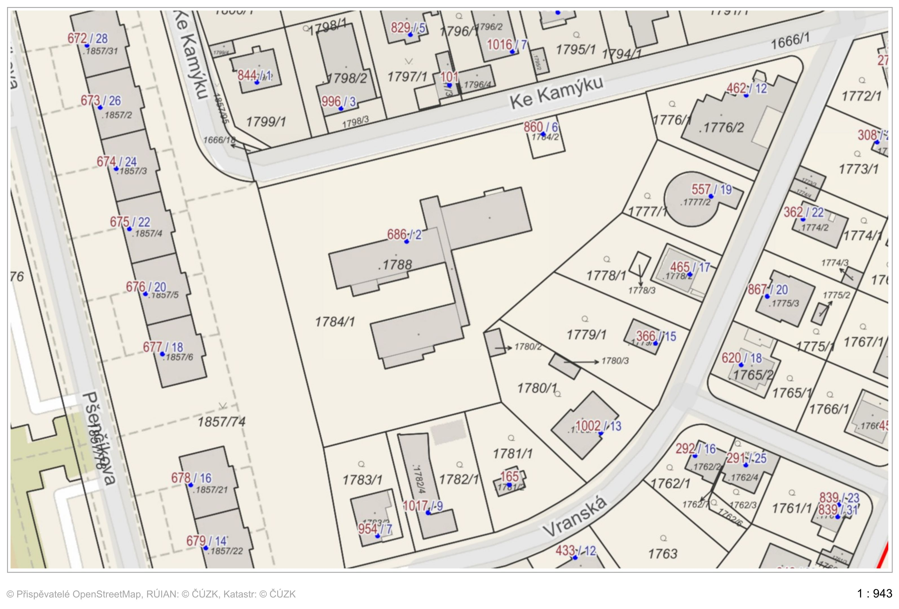
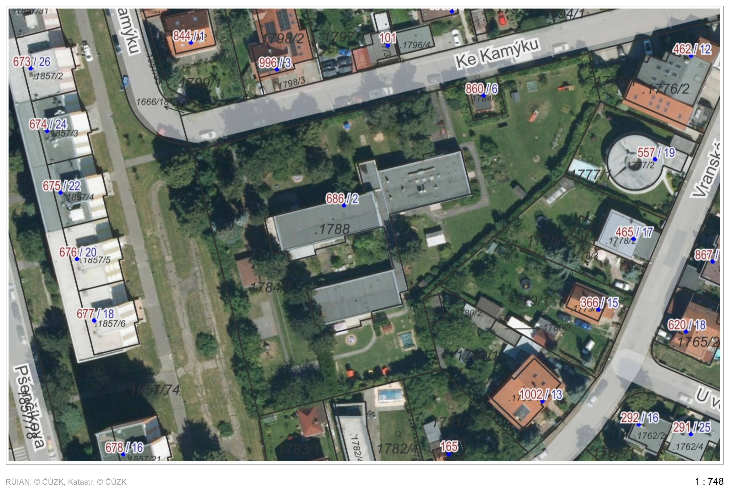

Příloha č. 5 výzvy k podání nabídky- fotografie
